GE Mapress Kupfer Kappe

Geberit

Eigenschaften

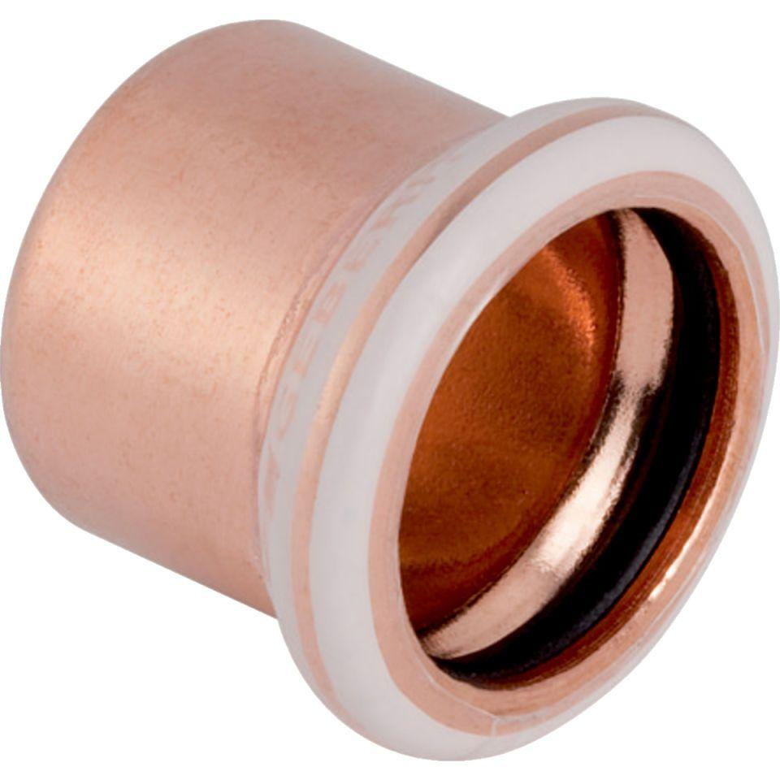

Werkstoff

Kupfer